# Практическое занятие 4. Работа с документом с использованием Javascript

На практическом задании слушателям предлагается с помощью JavaScript осуществить подсчет и подсветку гласных букв в тексте, содержащемся в некотором теге.

1. Создать документ по стандарту xhtml 1.0 strict с заголовком "Калькулятор гласных". Разместить в теле документа в теге h1 надпись "Подсчет гласных в теге" и два абзаца. Для первого абзаца задать id="vowels", а для второго – id="result". В первом абзаце разместить произвольный текст.

2. Создать файл css, содержащий следующие связанные стили:

* отмену всех отступов;
* шрифт Tahoma размером 14 точек по умолчанию;
* внутренний отступ тела документа 10px;
* для заголовка: шрифт – 24px, жирный, отступы по вертикали 15px;
* для абзаца внутренний отступ 10px.

3. Для абзаца с id="vowels" задать фон #FFDB83, а для абзаца с id="result" – #EBF9DF. В результате страница примет вид, представленный на рисунке 1.

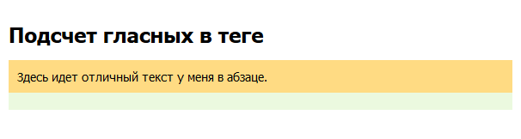

Рис. 1 — Исходные данные для расчета

4. Подключить к документу внешний js-файл. Для этого в исходный код страницы добавить тег вида <script src="code.js"></script>.

5. В подключенном файле обратиться к тегу с id="vowels" и взять у него свойство innerText:

var vowelElement = document.body.querySelector("#vowels");

var text = vowelElement.innerText;

6. Вывести для проверки полученный текст в консоль браузера:

console.log(text);

Результат выполнения команды представлен на рисунке 2.

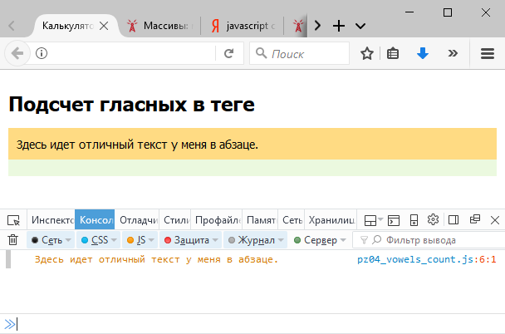

Рис. 2 — Вывод содержимого тега в консоль

7. Посчитать количество гласных в тексте. Для этого:

7.1. Объявить массив гласных:

var vowels = ['a','e','u','i','o','y','у','е','ы','а','о','э','я','и','ю'];

7.2 Объявить счетчик гласных:

var vowelsCount = 0;

7.3. Использовать цикл для перебора букв в тексте:

for (var index = 0; index < text.length; index++) {}

7.4. Наращивать счетчик, если буква есть в массиве гласных:

vowels.indexOf(text[index]) !== -1

7.5 Полученное значение вывести в консоль для проверки. Результат представлен на рисунке 3.

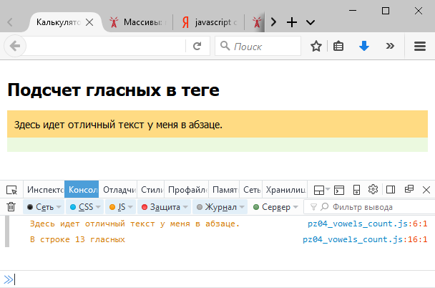

Рис. 3 — Вывод результата вычислений в консоль

8. Добавим полученные данные в поле с результатом (p с id="result"). Для этого создадим текстовый узел:

var countNode = document.createTextNode("В строке " + vowelsCount + " гласных")

Прикрепим созданный узел к узлу result (см. рисунок 4):

result.appendChild(countNode);

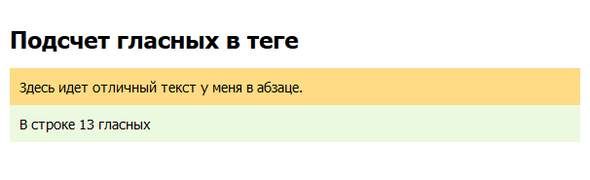

Рис. 4 — Подсчитано количество гласных

9. Реализуем подсветку гласных букв. Для этого добавим в исходный код страницы кнопку с надписью "Покажи гласные" (см. рисунок 5). Для созданной кнопки установим обработчик события при клике мышкой с помощью атрибута onclick="showVowels();" и зададим в css-файле следующий стиль: внутренний отступ 3px, верхний отступ: 10px, вид курсора – pointer.

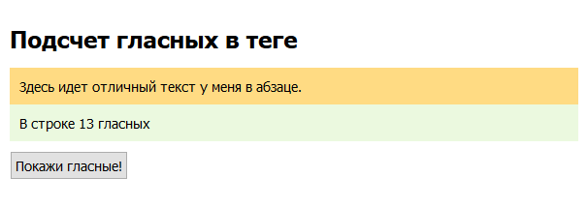

Рис. 5 — Добавление кнопки для события

10. Для подсветки гласных букв будем помещать их в тег b. Для тега b, размещенного в абзаце с id="vowels" зададим стили: жирный, цвет фона #FC6F71, боковые внутренние отступы 5 px.

11. В js-файле объявим функцию showVowels():

var showVowels = function(){}

Добавим в тело функции последовательно функциональность.

11.1 Объявим узел абзаца с текстом и временный узел:

var vowelsNode = document.body.querySelector("#vowels");

var tmpNode;

11.2 Очистим абзац с текстом от элементов, для этого объявим цикл (например, for) по всем элементам и удалим их:

for (; vowelsNode.childNodes.length > 0;){

vowelsNode.removeChild(vowelsNode.childNodes[0]);

}

11.3 Реализуем цикл по всем элементам строки text:

for(var index = 0; index < text.length; index++) {}

11.4 Внутри цикла будем проверять, какая буква перед нами:

vowels.indexOf(text[index]) !== -1

11.5 Если буква гласная, то:

Создадим тег b:

var tmpNode = document.createElement("b");

Добавим в него текст с буквой:

tmpNode.appendChild(document.createTextNode(text[index]));

Сам тег b прикрепим к абзацу с id="vowels":

vowelsNode.appendChild(tmpNode);

11.6 Если буква согласная, то просто прикрепляем к абзацу с id="vowels" текстовый узел:

vowelsNode.appendChild(document.createTextNode(text[index]));

12. В результате, при нажатии на кнопку "Покажи гласные", в исходной строке гласные буквы выделяются (см. рисунок 6).

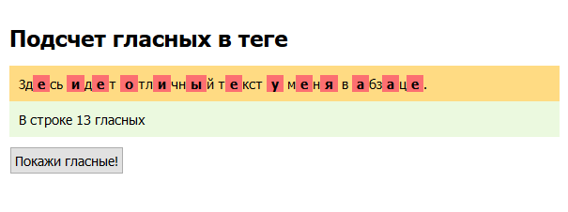

Рис. 6 — Результат обработки события